新北市汐止區保長國民小學附設幼稚園
運動會通知函
親愛的家長您好：
10月15日（星期六）是一年一度的運動會，歡迎您闔家蒞臨！
集合時間：7:30，幼生須裝扮，請家長勿遲到。
集合地點：幼生：幼稚園教室
家長：後操場家長席
幼生服裝：白色短袖T恤、藍色短褲（牛仔短褲亦可）、白
色短襪、運動鞋。
幼生髮型：長髮女生請綁馬尾，中長髮女生請分左、右各綁
一束，短髮女生及小男生自然即可。
家長服裝：輕便褲裝、運動鞋。
幼生餐點及飲料：由園方準備。
注意事項：
- 運動會當日遇雨照常舉辦，幼生請穿雨衣到校。
（進行雨天備案）
- 10月17日（星期一）運動會補假一天。
- 為了避免當日幼生情緒受影響，家長們請勿進入幼生休息區。
- 運動會活動中有親子趣味競賽項目，請家長務必到場參與，為孩子留下一個快樂的回憶!
- 因當日活動緊湊，請讓幼生在家吃完早點，再到校參與運動會，活動過程中本園會再提供點心及飲料給幼生。
- 時序已進入秋天，早晚天氣較涼，請為幼生準備一件薄外套，避免因着涼而感冒了，別忘記喲！
- 活動當日程序表近日會再發下 。

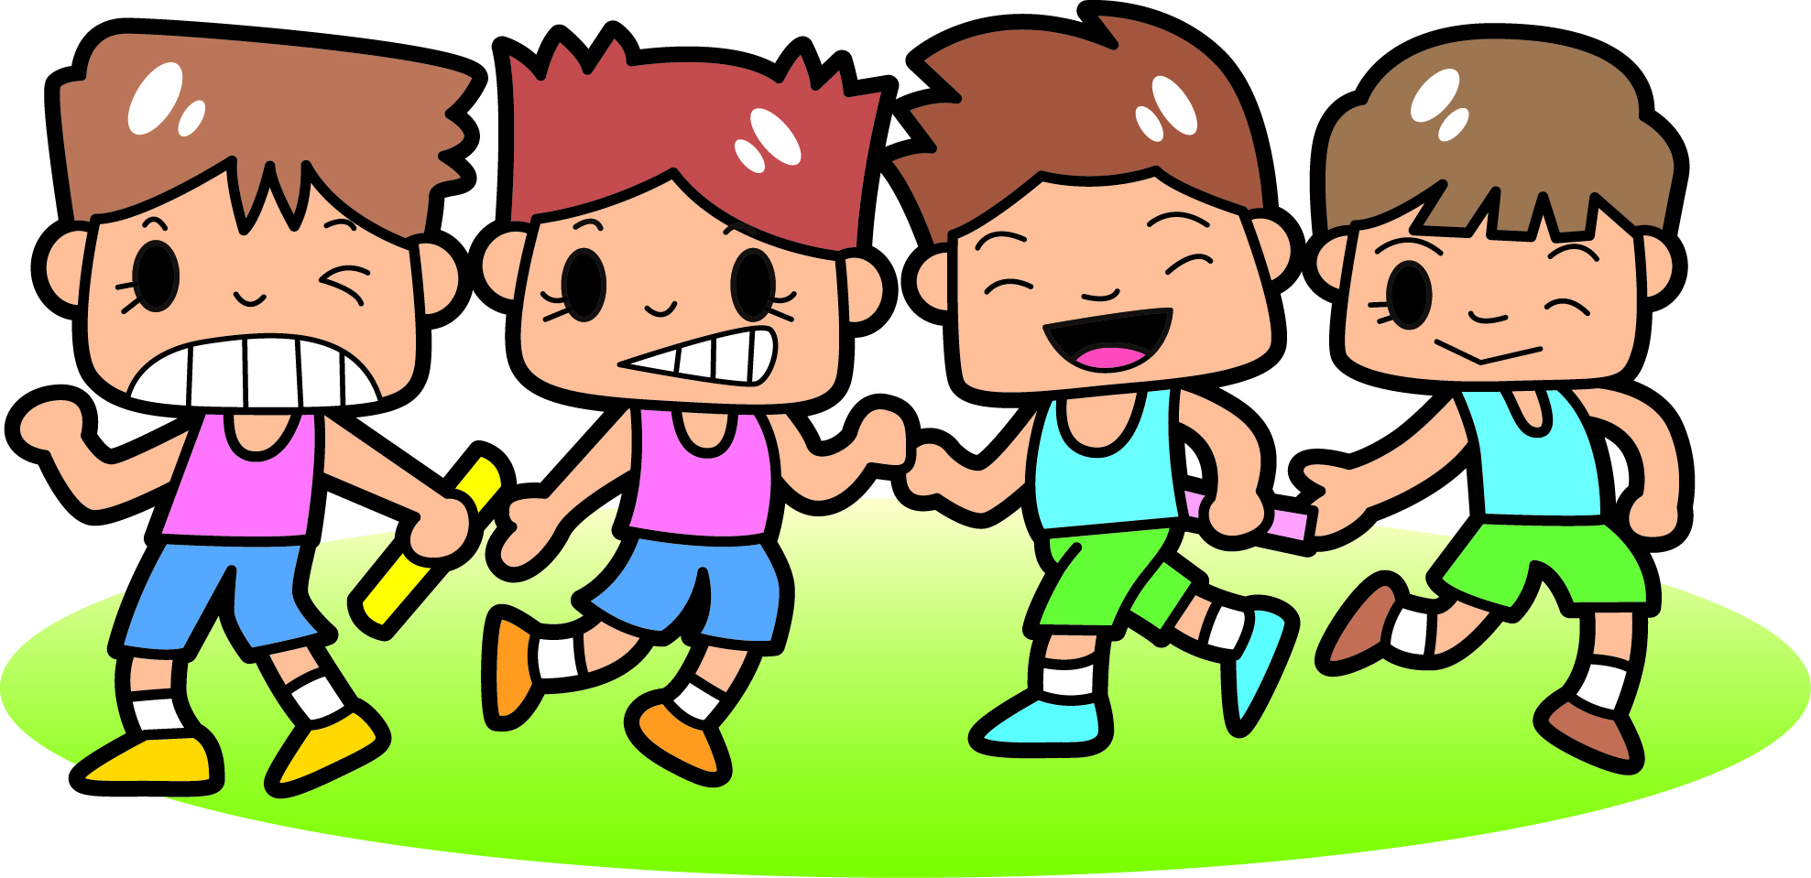
保長國小附幼 敬啟
2011.10.03

